DUOC UC - Escuela de Informática y Telecomunicaciones

Propuesta de Proyecto

Especificación de Requisitos de Software (ERS) y Diseño Arquitectónico

UNILIB

Sistema de Gestión de Biblioteca Universitaria
UML Arquitectura 4+1

asignatura: Ingeniería de Software
Profesor: Mallen Gonzales
Integrantes: Jordana Vasquez
Sinead Vega C.
Alexis Pincheira

DUOC UC - Escuela de Informática y Telecomunicaciones 1
Propuesta de Proyecto 1
Especificación de Requisitos de Software (ERS) y Diseño Arquitectónico 1
UNILIB 1
Sistema de Gestión de Biblioteca Universitaria 1
1.1. Propósito 3
1.2. Ámbito del Sistema 3
1.3. Definiciones, Acrónimos y Abreviaturas 3
1.4. Referencias 3
1.5. Visión General del Documento 4
2. Descripción General 4
2.1. Perspectiva del Producto 4
2.2. Funciones del Producto 4
2.3. Características de los Usuarios 4
2.4. Restricciones 5
2.5. Suposiciones y Dependencias 5
2.6. Requisitos Futuros 5
3. Requisitos Específicos 5
3.1 Requisitos comunes de las interfaces 5
3.1.1 Interfaces de usuario 5
3.2 Requisitos funcionales 5
3.3 Requisitos no funcionales 6
3.4 Otros Requisitos 7
4. Propuesta de Planificación 7
4.1 Descripción general acerca de la Planificación 7
4.1.2 Definición del Equipo de Trabajo 7
4.1.3 Definición de Actividades principales del Proyecto 8
4.1.4 Tablero Kanban 8
4.1.5 Carta Gantt 8
5. MODELAMIENTO UML DEL SISTEMA 9
5.1 Diagrama de Casos de Uso 9
5.2 Diagrama de Clases 10
5.3 Diagrama de Actividad 10
5.4 Diagrama de Secuencia 11
5.5 Diagrama de Componentes 12
5.6 Diagrama de Despliegue 14
6. ARQUITECTURA DEL SISTEMA (MODELO 4+1) 15
6.1 Vista de Escenarios (+1) 15
6.2 Vista Lógica 15
6.3 Vista de Procesos 15
6.4 Vista de Desarrollo (Implementación) 15
6.5 Vista Física (Despliegue) 16
6.6 Metas y Restricciones de la Arquitectura 16
ANEXO 6.1.2 Resultado Análisis de Calidad Diagramas Modelamiento 17
7. CALIDAD DEL SOFTWARE 18
7.1 Estándares de Calidad Definidos 18
Checklist de Calidad – Heurísticas de Nielsen 18
7.2 Argumentación de los Estándares de Calidad 18
8. ANEXOS 19
8.1 Matriz de Especificación de Requerimientos 19
8.2 Acciones para asegurar la calidad del sistema 19
9. CONCLUSIÓN 24
10. REFERENCIAS BIBLIOGRÁFICAS 24

1. Introducción
Este documento presenta el diseño y arquitectura del proyecto UNILIB, incorporando modelamiento UML, el modelo de vistas 4+1 y un análisis de calidad del software. El objetivo es representar de manera estructurada y completa el sistema de gestión bibliotecaria, mostrando cómo el sistema se organiza, cómo interactúan sus componentes y cómo se asegura la calidad del software.
El trabajo se desarrolla siguiendo estándares internacionales como IEEE 830, ISO 25010 y las pautas de usabilidad de Nielsen.

1.1. Propósito
El propósito de este documento es presentar el modelamiento del sistema utilizando diagramas UML, la arquitectura del software bajo el enfoque de vistas 4+1, y la definición y argumentación de estándares de calidad aplicados al diseño. Este documento complementa el Informe Nº1 (ERS), donde se definieron los requisitos funcionales y no funcionales, la planificación y el equipo de trabajo.

1.2. Ámbito del Sistema
UNILIB será un sistema web orientado a la gestión de una biblioteca universitaria. Permitirá:
- Registrar usuarios (estudiantes, docentes, bibliotecarios, administradores)
- Gestionar libros (registro, edición, eliminación)
- Realizar préstamos y devoluciones
- Reservar libros no disponibles
- Consultar catálogo en línea
- Generar reportes estadísticos
En esta etapa de diseño no se consideran funciones más avanzadas como pagos en línea, integración con otros sistemas o una aplicación móvil nativa.

1.3. Definiciones, Acrónimos y Abreviaturas
Término | Definición
ERS | Especificación de Requisitos de Software
RUP | Metodología de desarrollo basada en fases e iteraciones
IEEE 830 | Estándar utilizado como referencia para documentar requisitos
RF | Requisito funcional
RNF | Requisito no funcional
UML | Lenguaje Unificado de Modelado

1.4. Referencias
- Kruchten, P. (1995). Architectural Blueprints – The "4+1" View Model.
- Nielsen, J. (1994). Heuristic Evaluation.
- WCAG 2.1 – W3C.
- ISO/IEC 25010.
- Material de clases Ingeniería de Software DUOC UC.
- Guía del proyecto entregada por la profesora.
- Estándar IEEE 830.

1.5. Visión General del Documento
El documento se divide en varias secciones:
- Sección 1: Introducción general del sistema y propósito del Informe Nº2
- Sección 2: Descripción general del producto (contexto, usuarios, restricciones)
- Sección 3: Requisitos específicos (funcionales y no funcionales)
- Sección 4: Propuesta de planificación (equipo, actividades, cronograma)
- Sección 5: Modelamiento UML del sistema (6 diagramas completos)
- Sección 6: Arquitectura del sistema bajo el modelo 4+1 (5 vistas)
- Sección 7: Calidad del software (estándares y argumentación)

2. Descripción General

2.1. Perspectiva del Producto
UNILIB será una aplicación web independiente que funcionará desde un navegador. Su propósito es centralizar en un mismo lugar la información relacionada con usuarios, libros y préstamos. Al ser una primera versión del diseño, se considera como una solución autónoma y enfocada en cubrir las necesidades básicas del caso planteado.
El sistema no depende de otros productos externos, pero sí requiere:
- Un navegador web actualizado (Chrome, Firefox, Edge)
- Acceso a internet
- Una base de datos para almacenamiento

2.2. Funciones del Producto
A grandes rasgos, UNILIB permitirá las siguientes funciones:
- Gestión de usuarios: Registro e inicio de sesión
- Gestión de catálogo: Visualización y búsqueda de libros (por título, autor o categoría)
- Gestión de préstamos: Solicitud de préstamos y registro de devoluciones
- Gestión de reservas: Reserva de libros no disponibles
- Reportes: Visualización de reportes básicos sobre uso y préstamos

2.3. Características de los Usuarios
Usuario | Perfil | Descripción
Estudiante | Usuario final | Consulta libros, solicita préstamos y revisa su historial
Docente | Usuario final | Utiliza el sistema de forma similar al estudiante para acceder a material bibliográfico
Bibliotecario | Personal administrativo | Gestiona préstamos, devoluciones y registro de libros
Administrador | Gestor del sistema | Visualiza usuarios y controla información general del sistema

2.4. Restricciones
- Es un proyecto académico con tiempo limitado
- La primera entrega se apoyará en una maqueta funcional
- El sistema será desarrollado solo como aplicación web
- Se usarán herramientas vistas en clases
- No se contemplan integraciones con otros sistemas en esta versión

2.5. Suposiciones y Dependencias
- Se asume que los usuarios tienen acceso a internet
- Se asume que usarán navegadores actualizados
- El sistema depende de una base de datos para almacenar información de usuarios, libros y préstamos

2.6. Requisitos Futuros
Se proyecta incorporar en futuras versiones:
- Notificaciones automáticas por correo electrónico
- Gestión de multas por atraso
- Aplicación móvil nativa
- Integración con otros sistemas universitarios

3. Requisitos Específicos

3.1 Requisitos comunes de las interfaces
El sistema tendrá una interfaz web clara y sencilla, enfocada en que el usuario pueda entender fácilmente qué hacer en cada pantalla.

3.1.1 Interfaces de usuario
Las pantallas principales que se consideran para esta etapa son:
- Inicio de sesión
- Registro de usuario
- Catálogo de libros
- Detalle del libro
- Perfil del usuario
- Panel administrativo
El diseño debe mantenerse consistente en todas las vistas, usando botones visibles, textos legibles y una estructura ordenada.

3.2 Requisitos funcionales
Código | Nombre | Descripción
RF-01 | Registro de usuarios | El sistema debe permitir registrar nuevos usuarios mediante un formulario con datos básicos
RF-02 | Inicio de sesión | El sistema debe permitir a los usuarios ingresar con correo y contraseña
RF-03 | Visualización del catálogo | El sistema debe mostrar un listado general de libros disponibles
RF-04 | Búsqueda de libros | El sistema debe permitir buscar libros por título, autor o categoría
RF-05 | Detalle de libro | El sistema debe mostrar la información detallada de un libro seleccionado
RF-06 | Disponibilidad de libros | El sistema debe indicar si un libro está disponible, prestado o reservado
RF-07 | Solicitud de préstamo | El sistema debe permitir solicitar el préstamo de un libro disponible
RF-08 | Registro de devolución | El sistema debe permitir registrar la devolución de un libro prestado
RF-09 | Reserva de libros | El sistema debe permitir reservar libros no disponibles
RF-10 | Historial de préstamos | El sistema debe mostrar al usuario sus préstamos actuales y anteriores
RF-11 | Actualización de perfil | El sistema debe permitir modificar datos básicos del perfil del usuario
RF-12 | Gestión de usuarios | El sistema debe permitir al administrador visualizar los usuarios registrados
RF-13 | Registro de libros | El sistema debe permitir agregar nuevos libros al catálogo
RF-14 | Edición de libros | El sistema debe permitir modificar la información de los libros registrados
RF-15 | Reportes básicos | El sistema debe permitir visualizar reportes simples sobre préstamos y uso de libros

3.3 Requisitos no funcionales
Código | Categoría | Descripción
RNF-01 | Usabilidad | El sistema debe ser fácil de usar para personas con conocimientos básicos de tecnología
RNF-02 | Accesibilidad | El sistema debe utilizar textos legibles y buen contraste visual
RNF-03 | Interfaz consistente | La interfaz debe mantener una línea visual consistente en todas las pantallas
RNF-04 | Botones visibles | Los botones de acción deben ser claramente identificables, con tamaños adecuados
RNF-05 | Diseño visual accesible | El sistema debe permitir una lectura cómoda mediante tamaños de letra adecuados
RNF-06 | Compatibilidad | El sistema debe visualizarse correctamente en computador y dispositivos móviles
RNF-07 | Rendimiento | El sistema debe responder de forma rápida en acciones básicas

3.4 Otros Requisitos
El sistema deberá considerar:
- Respaldo de información
- Documentación básica para mantenimiento
- Buenas prácticas en el manejo de contraseñas
- Control de versiones
- Preparación para seguir creciendo en futuras iteraciones

4. Propuesta de Planificación

4.1 Descripción general acerca de la Planificación
El proyecto se trabajará en un periodo estimado de ocho semanas. Para ordenar el desarrollo, se utilizará la metodología RUP (Rational Unified Process) , dividiendo el trabajo en fases (Inicio, Elaboración, Construcción, Transición).
También se usará Jira como apoyo para gestionar las tareas del equipo y dar seguimiento al avance del proyecto.
Buenas prácticas consideradas:
- Gestión de planificación basada en PMI (identificación de fases, hitos y entregables)
- Estándares de Ingeniería de Software (IEEE 830 para requisitos, RUP para desarrollo)

4.1.2 Definición del Equipo de Trabajo
Nombre | Rol | Funciones principales
Jordana Vásquez | Project Manager / Data Analyst | Organiza el trabajo, apoya la planificación y hace seguimiento general del proyecto
Sinnead Vega | Product Owner / Scrum Master | Apoya la definición de requerimientos y la organización del flujo de trabajo
Alexis Pincheira | Developer | Desarrolla la maqueta y la parte principal de la solución

4.1.3 Definición de Actividades principales del Proyecto
Fase | Actividades principales
Inicio (Semanas 1-2) | Levantamiento de requerimientos, definición del alcance
Elaboración (Semanas 3-4) | Análisis del sistema, diseño preliminar
Construcción (Semanas 5-7) | Desarrollo de la maqueta funcional y documentación
Transición (Semana 8) | Pruebas, correcciones y preparación de la entrega final

4.1.4 Tablero Kanban
Fase | Actividad principal | Responsable | Duración estimada
Inicio | Levantamiento de requerimientos | Jordana | Semanas 1 a 2
Elaboración | Análisis y diseño preliminar | Sinnead | Semanas 3 a 4
Construcción | Desarrollo de maqueta y prototipo inicial | Alexis | Semanas 5 a 7
Transición | Pruebas, ajustes y preparación de entrega | Equipo | Semana 8

4.1.5 Carta Gantt
Actividad | Sem 1 | Sem 2 | Sem 3 | Sem 4 | Sem 5 | Sem 6 | Sem 7 | Sem 8
Levantamiento de requisitos | X | X
Análisis y diseño preliminar |  |  | X | X
Desarrollo de maqueta |  |  |  |  | X | X | X
Pruebas y correcciones |  |  |  |  |  |  |  | X
Preparación de entrega |  |  |  |  |  |  |  | X
Lógica aplicada: La planificación considera actividades paralelas para aprovechar mejor el tiempo disponible. Mientras una persona organiza y revisa la planificación, otra puede trabajar en los requerimientos y otra avanzar en la maqueta.

5. MODELAMIENTO UML DEL SISTEMA
A continuación se presentan los 6 diagramas UML que modelan la estructura y comportamiento del sistema UNILIB. Cada diagrama incluye una descripción de lo que representa y su utilidad para el desarrollo.

5.1 Diagrama de Casos de Uso
¿Qué representa? El diagrama de casos de uso muestra las funcionalidades principales del sistema desde la perspectiva de los usuarios (actores).
Actores identificados: Estudiante, Docente, Bibliotecario, Administrador.
Casos de uso principales: Registrarse, Iniciar sesión, Buscar libro, Ver catálogo, Solicitar préstamo, Reservar libro, Registrar devolución, Gestionar usuarios, Ver reportes.
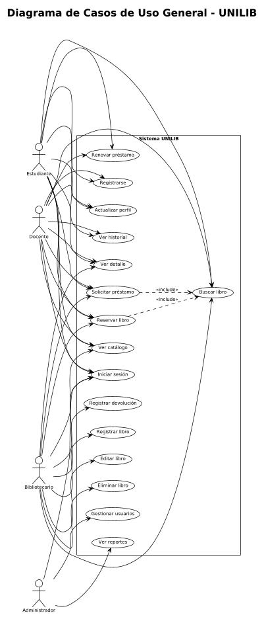

5.2 Diagrama de Clases
¿Qué representa? La estructura estática del sistema: las clases, sus atributos, métodos y las relaciones entre ellas.
Clases principales:

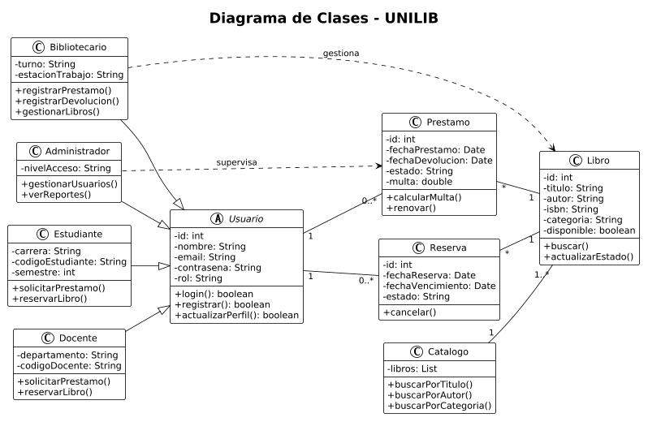

Relaciones:
- Usuario 1 → * Préstamo (un usuario puede tener muchos préstamos)
- Préstamo * → 1 Libro (un préstamo corresponde a un libro)
- Catálogo 1 → * Libro (el catálogo contiene muchos libros)
Utilidad para el desarrollo: Define la estructura de la base de datos y sirve como guía para la implementación.

5.3 Diagrama de Actividad
¿Qué representa? El flujo de trabajo del proceso "Solicitar préstamo".

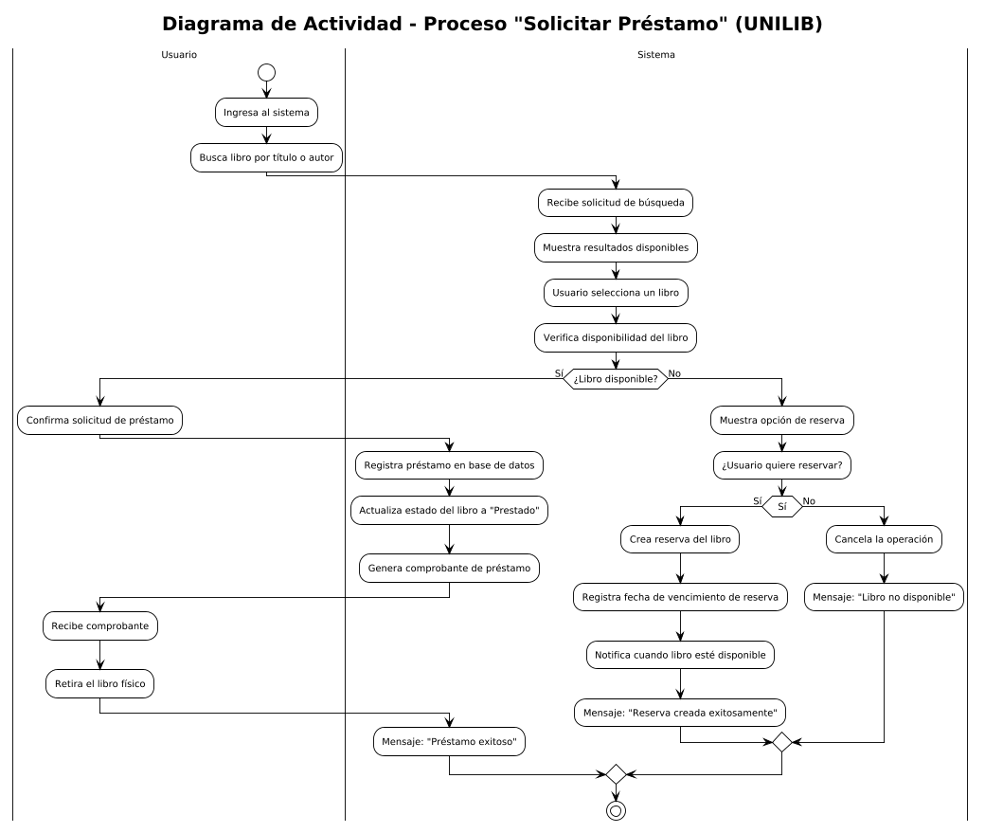

Utilidad para el desarrollo: Clarifica la lógica de negocio e identifica puntos de decisión y excepciones.

5.4 Diagrama de Secuencia
¿Qué representa? La interacción temporal entre objetos para el proceso "Solicitar préstamo".
Participantes: Usuario, Interfaz Web, Sistema UNILIB, Base de Datos.
Secuencia de mensajes:
- Usuario → Interfaz: iniciarSolicitudPrestamo(libro)
- Interfaz → Sistema: verificarDisponibilidad(libro)
- Sistema → BD: consultarEstado(libro)
- BD → Sistema: devolverEstado(disponible)
- Sistema → Usuario: confirmarPrestamo()
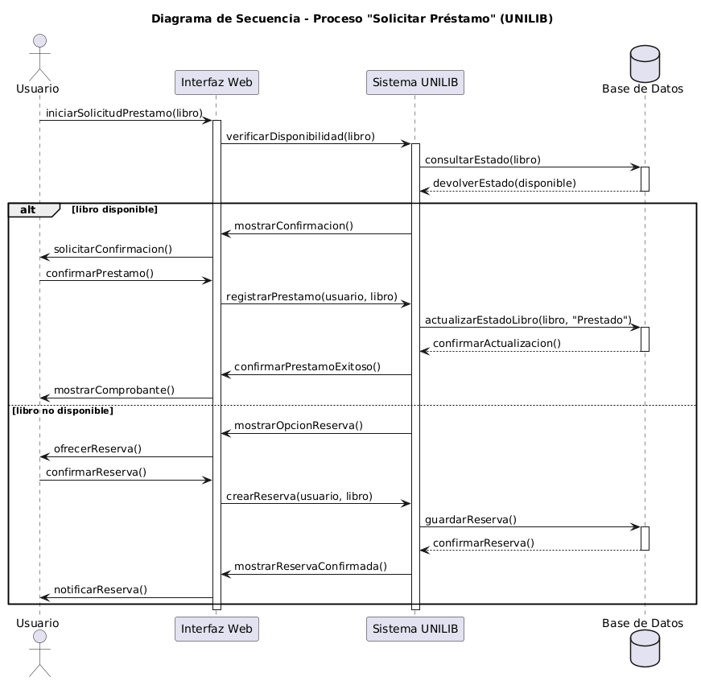

Utilidad para el desarrollo: Define el protocolo de comunicación entre componentes y el orden temporal de las operaciones.

5.5 Diagrama de Componentes
¿Qué representa? La organización modular del software y sus dependencias.
Componentes identificados: Interfaz Web, Módulo de Autenticación, Módulo de Catálogo, Módulo de Préstamos y Reservas, Módulo de Administración, Módulo de Reportes, Base de Datos.
Dependencias: La Interfaz Web depende de todos los módulos; todos los módulos dependen de la Base de Datos.
Utilidad para el desarrollo: Muestra cómo se organiza el código, facilita la asignación de tareas a los desarrolladores y permite identificar componentes reutilizables.

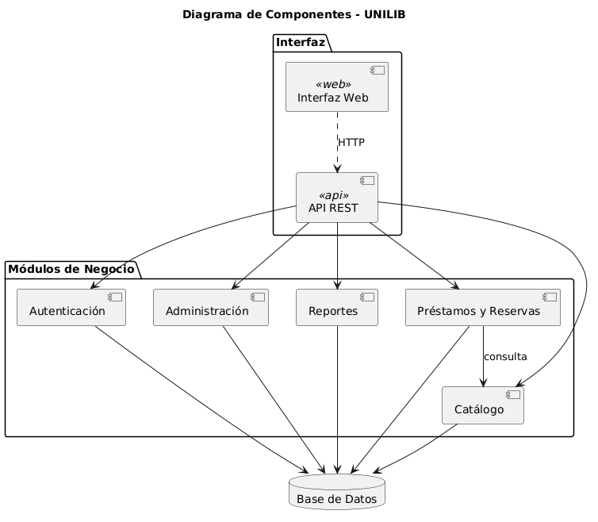

5.6 Diagrama de Despliegue
¿Qué representa? La arquitectura física del sistema: los nodos (hardware) donde se ejecutan los componentes del software.
Nodos identificados:
- Cliente Web: Navegador (Chrome, Firefox, Edge) en dispositivo del usuario
- Servidor de Aplicación: Servidor donde corre la aplicación web UNILIB
- Servidor de Base de Datos: Servidor donde se almacenan los datos (MySQL/PostgreSQL)
Comunicación: Cliente Web ↔ Servidor de Aplicación mediante HTTP/HTTPS; Servidor de Aplicación ↔ Servidor de Base de Datos mediante JDBC/API.
Utilidad para el desarrollo: Define la infraestructura necesaria para ejecutar el sistema y ayuda a planificar la instalación y el hosting.

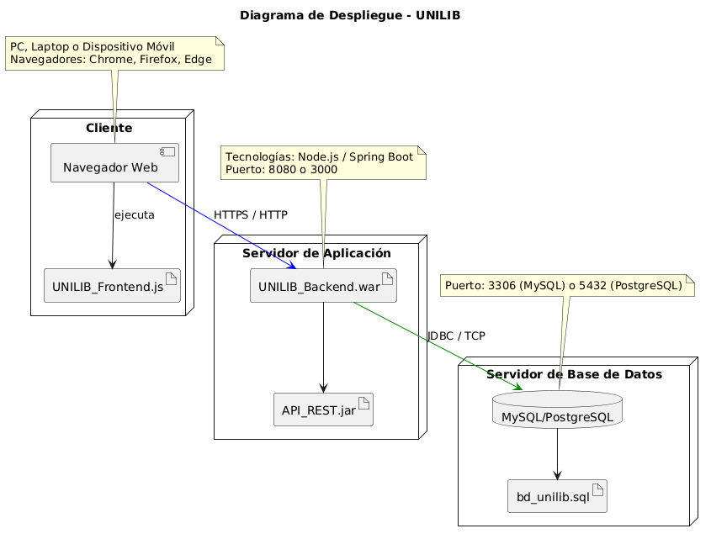

6. ARQUITECTURA DEL SISTEMA (MODELO 4+1)
La arquitectura de UNILIB se basa en una organización modular de tipo cliente-servidor. Para representarla se utilizó el enfoque 4+1 de Kruchten, que permite describir el sistema desde cinco perspectivas complementarias.

6.1 Vista de Escenarios (+1)
¿Qué representa? La vista de escenarios corresponde al +1 del modelo 4+1. Representa los casos de uso y escenarios de calidad que conectan todas las demás vistas.
Escenario principal: Solicitar préstamo
Este escenario involucra todas las vistas del sistema:
- Vista Lógica: Clases Usuario, Libro, Préstamo
- Vista de Procesos: Flujo de actividad de préstamo y secuencia de mensajes
- Vista de Desarrollo: Módulo de Préstamos y Reservas
- Vista Física: Comunicación entre navegador, servidor de aplicación y base de datos
Relación con el proyecto: La vista de escenarios permite demostrar cómo las distintas vistas se integran para cumplir un caso de uso real.

6.2 Vista Lógica
¿Qué representa? Describe la estructura estática del sistema: las clases, sus relaciones y la organización lógica del software.
Representación en UNILIB:
- Diagrama de Clases: Define la estructura de datos y relaciones entre Usuario, Libro, Préstamo y Reserva
- Herencia: Estudiante, Docente, Bibliotecario y Administrador heredan de Usuario
Componentes lógicos principales:
- Capa de presentación: Interfaz web, formularios, controladores de vista
- Capa de negocio: Servicios (autenticación, préstamos, reservas, catálogo)
- Capa de datos: Repositorios, entidades, acceso a base de datos
Relación con el proyecto: La vista lógica demuestra el dominio del modelamiento estructural del sistema.

6.3 Vista de Procesos
¿Qué representa? Describe los procesos y flujos de trabajo del sistema, mostrando cómo se ejecutan las tareas y cómo se comunican los componentes en tiempo de ejecución.
Representación en UNILIB:
- Diagrama de Actividad: Muestra el flujo de decisión y ejecución del préstamo
- Diagrama de Secuencia: Muestra la interacción temporal entre objetos (Usuario, Interfaz, Sistema, BD)
Procesos identificados:
- Autenticación de usuario (validación de credenciales)
- Solicitud de préstamo (flujo completo de préstamo)
- Registro de devolución (actualización de estado)
- Reserva de libro (gestión de disponibilidad futura)
Relación con el proyecto: La vista de procesos demuestra la comprensión del comportamiento dinámico del sistema.

6.4 Vista de Desarrollo (Implementación)
¿Qué representa? Describe la organización de los módulos de software en el entorno de desarrollo, mostrando cómo se empaquetan los componentes y sus dependencias.
Representación en UNILIB:
- Diagrama de Componentes: Muestra la división modular del software
Módulos de desarrollo:
Módulo | Tecnología sugerida | Funcionalidad
Interfaz Web | HTML, CSS, JavaScript, React/Vue | Pantallas, formularios
Autenticación | Node.js / Spring Boot | Login, registro, roles
Catálogo | Node.js / Spring Boot | Búsqueda, visualización
Préstamos y Reservas | Node.js / Spring Boot | Solicitudes, devoluciones
Administración | Node.js / Spring Boot | Gestión de usuarios
Reportes | Node.js / Spring Boot | Estadísticas
Base de Datos | MySQL / PostgreSQL | Almacenamiento
Relación con el proyecto: La vista de desarrollo demuestra cómo el diseño modular facilita el desarrollo y la integración.

6.5 Vista Física (Despliegue)
¿Qué representa? Describe la infraestructura física donde se ejecuta el sistema: servidores, clientes, redes y dispositivos.
Representación en UNILIB:
- Diagrama de Despliegue: Muestra la distribución del sistema entre nodos físicos
Nodos físicos:
Nodo | Configuración | Software
Cliente Web | PC o dispositivo móvil | Navegador (Chrome, Firefox, Edge, Safari)
Servidor de Aplicación | Cloud (AWS, Azure) o local | Servidor web (Node.js, Apache, Nginx)
Servidor de Base de Datos | Cloud o local | MySQL, PostgreSQL
Comunicación:
- Cliente Web → Servidor de Aplicación: HTTP/HTTPS
- Servidor de Aplicación → Servidor de Base de Datos: JDBC/API
Relación con el proyecto: La vista física demuestra la comprensión de los requisitos de infraestructura del sistema.

6.6 Metas y Restricciones de la Arquitectura
Metas de la arquitectura:
Meta | Descripción en UNILIB
Desempeño | El sistema debe responder en menos de 3 segundos en búsquedas y préstamos.
Seguridad | Control de acceso por rol. Contraseñas encriptadas.
Modificabilidad | Arquitectura modular para agregar nuevas funcionalidades.
Operatividad | Interfaz intuitiva, consistente y accesible.
Tolerancia a fallos | Integridad de datos ante caídas de red o errores.
Restricciones de la arquitectura:
Restricción | Descripción
Tiempo de construcción | Proyecto académico de 8 semanas.
Infraestructura | Servidor local o cloud (AWS/Azure).
Tecnologías | Herramientas gratuitas: Node.js, MySQL, HTML/CSS/JS.
Recursos humanos | Equipo de 3 integrantes con roles definidos.
Compatibilidad | Navegadores actualizados y dispositivos móviles.

ANEXO 6.1.2 Resultado Análisis de Calidad Diagramas Modelamiento
Estándar utilizado: UML 2.5 / ISO/IEC 19505
Escala: 0 = No cumple / 3 = Cumple parcialmente / 5 = Cumple completamente
# | Diagrama UML | Puntaje | Observación
1 | Diagrama de Casos de Uso | 5 | Actores y casos de uso correctos. Relaciones <<include>> presentes.
2 | Diagrama de Clases | 5 | Herencia, atributos, métodos y multiplicidades correctos.
3 | Diagrama de Actividad | 5 | Flujo claro. Decisión y caminos alternativos bien representados.
4 | Diagrama de Secuencia | 5 | Líneas de vida y mensajes correctamente ordenados.
5 | Diagrama de Componentes | 5 | Módulos y dependencias claramente identificados.
6 | Diagrama de Despliegue | 5 | Nodos físicos y protocolos de comunicación correctos.

7. CALIDAD DEL SOFTWARE

7.1 Estándares de Calidad Definidos

Checklist de Calidad – Heurísticas de Nielsen
Se seleccionaron 5 de las 10 heurísticas de Nielsen por ser las más relevantes para UNILIB, priorizando aspectos críticos como la visibilidad del estado, la consistencia y la prevención de errores, que aseguran una experiencia de usuario óptima.

(Login, Registro, Catálogo, Detalle, Préstamo, Admin)
Escala de puntaje: 0 = No cumple /3=cumple medianamente/ 5 = Cumple perfectamente

# | Heurística de Nielsen | Puntaje (0-5) | Verificación en UNILIB
1 | Visibilidad del estado del sistema | 4 | Muestra confirmación al solicitar préstamo. Falta indicador de carga en búsquedas.
2 | Relación entre el sistema y el mundo real | 5 | Usa lenguaje familiar: "préstamo", "devolución", "libro", "catálogo".
3 | Control y libertad del usuario | 4 | Botón "Cancelar" disponible en formularios. Falta la opción "Deshacer".
4 | Consistencia y estándares | 5 | Botones del mismo color, tamaño y ubicación en todas las pantallas.
5 | Prevención de errores | 5 | Validación de campos obligatorios antes de enviar. Campos marcados con (*).
Puntaje total: 23 / 25
Puntaje promedio: 4.6 / 5
Conformidad: Aprobado

7.2 Argumentación de los Estándares de Calidad
ISO/IEC 25010

En el proyecto UNILIB se utiliza el estándar ISO/IEC 25010 como marco de referencia para la calidad del software. Este estándar define 8 características de calidad: funcionalidad, confiabilidad, usabilidad, eficiencia, mantenibilidad, portabilidad, compatibilidad y seguridad. El diseño de UNILIB considera implícitamente estas características a través de su arquitectura modular, control de acceso por roles y separación de capas.

Usabilidad (Heurísticas de Nielsen)

Aplicación en el diseño: Botones consistentes (mismo color, tamaño y ubicación), validación de formularios antes de enviar, indicadores de carga y mensajes de confirmación.

Contribución a la calidad: Reduce la curva de aprendizaje, disminuye errores operacionales y mejora la satisfacción del usuario.

8. ANEXOS

8.1 Matriz de Especificación de Requerimientos
ID | Tipo | Descripción resumida | Prioridad | Estado
RF-01 | Funcional | Registro de usuarios | Alta | Definido
RF-02 | Funcional | Inicio de sesión | Alta | Definido
RF-03 | Funcional | Visualización del catálogo | Alta | Definido
RF-04 | Funcional | Búsqueda de libros | Alta | Definido
RF-05 | Funcional | Detalle de libro | Alta | Definido
RF-06 | Funcional | Disponibilidad de libros | Alta | Definido
RF-07 | Funcional | Solicitud de préstamo | Alta | Definido
RF-08 | Funcional | Registro de devolución | Alta | Definido
RF-09 | Funcional | Reserva de libros | Media | Definido
RF-10 | Funcional | Historial de préstamos | Media | Definido
RF-11 | Funcional | Actualización de perfil | Media | Definido
RF-12 | Funcional | Gestión de usuarios | Media | Definido
RF-13 | Funcional | Registro de libros | Alta | Definido
RF-14 | Funcional | Edición de libros | Media | Definido
RF-15 | Funcional | Reportes básicos | Media | Definido
RNF-01 | No funcional | Usabilidad | Media | Definido
RNF-02 | No funcional | Accesibilidad | Media | Definido
RNF-03 | No funcional | Interfaz consistente | Media | Definido
RNF-04 | No funcional | Compatibilidad | Media | Definido

8.2 Acciones para asegurar la calidad del sistema
- Realizar pruebas del sistema antes de la entrega
- Validar requisitos con el cliente (docente)
- Mantener código ordenado y documentado
- Usar control de versiones (Git)
- Aplicar diseño de interfaz claro e intuitivo

8.3 Especificación Casos de Uso

Caso de Uso N°1: Solicitar préstamo
Campo | Valor
RF-id del caso | CU-01
nombre del requerimiento funcional | Solicitar préstamo de libro
Versión | 1.0 - Mayo 2026
Actores | Estudiante, Docente, Bibliotecario
Objetivos asociados | Gestionar préstamos de libros de manera automatizada
Requerimientos asociados | RF-06 (Disponibilidad), RF-07 (Solicitud de préstamo)
Descripción | El usuario selecciona un libro disponible y solicita su préstamo. El sistema verifica disponibilidad, registra el préstamo y actualiza el estado del libro.
Pre-condición | El usuario debe haber iniciado sesión y tener el libro seleccionado.

Secuencia Normal | Paso | Acción
 | 1 | El usuario busca un libro por título o autor
 | 2 | El sistema muestra los resultados de búsqueda
 | 3 | El usuario selecciona un libro específico
 | 4 | El sistema verifica si el libro está disponible
 | 5 | El usuario confirma la solicitud de préstamo
 | 6 | El sistema registra el préstamo en la base de datos
 | 7 | El sistema actualiza el estado del libro a "Prestado"
 | 8 | El sistema muestra un comprobante al usuario
| Post-condición | El libro queda marcado como "Prestado" y el usuario tiene un préstamo activo en su historial. |
Excepciones | Paso | Acción
 | 4 | Si el libro NO está disponible → el sistema ofrece opción de reserva
 | 5 | Si el usuario cancela → el sistema termina la operación sin cambios
 | 6 | Si hay error de base de datos → el sistema muestra mensaje de error

Rendimiento | Paso | Cota de tiempo
 | 2 | 2 segundos
 | 4 | 1 segundo
 | 6 | 2 segundos
| Frecuencia esperada | 100 veces/día |
| Comentarios | Es el caso de uso principal del sistema |

Caso de Uso N°2: Registrarse
Campo | Valor
RF-id del caso | CU-02
nombre del requerimiento funcional | Registro de nuevo usuario
Versión | 1.0 - Mayo 2026
Actores | Estudiante, Docente (usuarios nuevos)
Objetivos asociados | Permitir el acceso al sistema a nuevos usuarios
Requerimientos asociados | RF-01 (Registro de usuarios)
Descripción | El usuario ingresa sus datos personales para crear una cuenta en el sistema.
Pre-condición | El usuario no debe tener una cuenta existente.

Secuencia Normal | Paso | Acción
 | 1 | El usuario accede a la opción "Registrarse"
 | 2 | El sistema muestra un formulario con campos obligatorios
 | 3 | El usuario completa nombre, email, contraseña y rol
 | 4 | El usuario confirma el registro
 | 5 | El sistema valida que el email no exista
 | 6 | El sistema guarda el usuario en la base de datos
 | 7 | El sistema muestra mensaje de éxito y redirige al login
| Post-condición | El usuario queda registrado y puede iniciar sesión. |
Excepciones | Paso | Acción
 | 5 | Si el email YA existe → sistema muestra error "Email ya registrado"
 | 3 | Si falta algún campo obligatorio → sistema muestra error

Rendimiento | Paso | Cota de tiempo
 | 5 | 2 segundos
 | 6 | 1 segundo
| Frecuencia esperada | 20 veces/día |
| Comentarios | Solo usuarios nuevos |

Caso de Uso N°3: Iniciar sesión
Campo | Valor
RF-id del caso | CU-03
nombre del requerimiento funcional | Autenticación de usuario
Versión | 1.0 - Mayo 2026
Actores | Todos los usuarios del sistema
Objetivos asociados | Control de acceso al sistema
Requerimientos asociados | RF-02 (Inicio de sesión)
Descripción | El usuario ingresa sus credenciales para acceder al sistema según su rol.
Pre-condición | El usuario debe estar registrado previamente.

Secuencia Normal | Paso | Acción
 | 1 | El usuario ingresa email y contraseña
 | 2 | El usuario hace clic en "Ingresar"
 | 3 | El sistema valida las credenciales contra la base de datos
 | 4 | El sistema redirige al usuario a su panel según su rol
 | 5 | El sistema muestra mensaje de bienvenida
| Post-condición | El usuario tiene sesión activa en el sistema. |
Excepciones | Paso | Acción
 | 3 | Si email o contraseña son incorrectos → sistema muestra error

Rendimiento | Paso | Cota de tiempo
 | 3 | 2 segundos
| Frecuencia esperada | 150 veces/día |
| Comentarios | Todos los accesos al sistema pasan por este caso |

9. CONCLUSIÓN
En el presente documento se completó el modelamiento arquitectónico del sistema UNILIB aplicando el modelo de vistas 4+1 de Kruchten, abarcando las cinco vistas: Escenarios (+1), Lógica, Procesos, Desarrollo y Física.
Se han representado las principales funcionalidades en diagramas UML estándar (casos de uso, clases, actividad, secuencia, componentes y despliegue), asegurando una visión integral del sistema.
Adicionalmente, se definieron y argumentaron estándares de calidad basados en las heurísticas de Nielsen, seleccionando 5 de sus 10 principios para evaluar la usabilidad de UNILIB: visibilidad del estado, relación con el mundo real, control y libertad del usuario, consistencia y prevención de errores.
La arquitectura modular cliente-servidor favorece la mantenibilidad y escalabilidad, mientras que los atributos de calidad basados en Nielsen garantizan una experiencia de usuario óptima. Este diseño constituye una base sólida para el desarrollo futuro del sistema UNILIB, alineado con los estándares de la ingeniería de software y con la rúbrica de evaluación.

10. REFERENCIAS BIBLIOGRÁFICAS
- Kruchten, P. (1995). Architectural Blueprints – The "4+1" View Model.
- Nielsen, J. (1994). Heuristic Evaluation.
- WCAG 2.1 – W3C.
- ISO/IEC 25010.
- Material de clases Ingeniería de Software DUOC UC.
- Estándar IEEE 830.

